REGLAMENTO DE LA IMAGEN CORPORATIVA DEL AYUNTAMIENTO DE AGÜIMES
(Boletín Oficial de la Provincia de Las Palmas, nº 122, lunes 11 de octubre de 2021)

PREÁMBULO.

El Ayuntamiento de Agüimes, siguiendo un uso común y tradicional hasta hace algunas décadas en la Administración Local, ha venido utilizando el escudo heráldico municipal en su comunicación pública como signo identificativo ante la ciudadanía.

En la sociedad actual, la imagen gráfica se ha convertido en un referente de primer orden, acrecentado por factores como la globalización, el avance en las tecnologías de la comunicación o el auge de las redes de información e interacción social. El Ayuntamiento de Agüimes no puede permanecer ajeno a esta realidad a la que la inmensa mayoría de administraciones locales se han sumado desde hace años y, por lo tanto, necesita dotarse de instrumentos y herramientas que reafirmen su identidad y faciliten su identificación ante la ciudadanía. La identificación visual que se persigue, con este reglamento de imagen corporativa, responde a la prioridad que para el Ayuntamiento de Agüimes supone la conexión con sus vecinos y vecinas, un objetivo de mejora de la comunicación que al mismo tiempo constituye una obligación derivada de su propia naturaleza, de sus fines y de sus diversas actuaciones.

Es una necesidad que el Ayuntamiento de Agüimes modernice y unifique su imagen corporativa, en documentos oficiales, cartelería, folletos, materiales promocionales, páginas web, redes sociales, medios de comunicación municipales, etc., con el objetivo de ofrecer un diseño atractivo y uniforme en todas sus comunicaciones.

Es necesario, por ello, la aprobación de un Reglamento de la imagen corporativa que recoja, entre otros, el diseño de un nuevo logotipo municipal.

Esta necesidad también viene dada por la cada vez más destacada presencia de la administración local en la sociedad, a través de la prestación de servicios múltiples y diversos que han adquirido un relieve fundamental en la vida cotidiana de las personas. Y esa presencia y cercanía ha de adaptarse a los nuevos códigos de comunicación si pretende ser eficiente y eficaz, obedeciendo a los principios de proximidad y servicio efectivo.

En este sentido, el Ayuntamiento de Agüimes, consciente de la importancia de conectar, comunicar y transmitir información a la ciudadanía, encargó un “Manual de marca”, realizado después de un proceso participativo, llamado a convertirse en el elemento básico de identificación, con el objetivo de preservar así la dignidad, integridad, honor y correcta aplicación de los símbolos representativos del municipio
-su escudo heráldico, aprobado mediante Decreto de 22 de marzo de 1957 (BOE de 3 de abril de 1957) y su bandera, aprobada en sesión plenaria el 28 de enero de 2002-.
Con la finalidad de que las distintas aplicaciones de los elementos básicos de identificación se realicen de una forma eficaz y homogénea, el citado “Manual de marca” determina la marca corporativa del Ayuntamiento de Agüimes y regula las normas para su tratamiento y aplicación en el conjunto de todos sus departamentos.

Se trata de crear una imagen coherente y positiva del Ayuntamiento con los objetivos de favorecer e incrementar la confianza de la ciudadanía en su gestión, al mismo tiempo que promoverá el profundizar en un proceso de reflexión interno del que la gestión y la ciudadanía saldrán beneficiados.

Esta nueva imagen corporativa está estrechamente unida a los valores que deben regir la organización y funcionamiento del Ayuntamiento de Agüimes, siendo capaz de transmitir su identidad consolidada y ser fácilmente reconocible por todos.

Este reglamento viene a completar la renovación de la llamada “imagen corporativa”, de obligado cumplimiento para sus Órganos, Concejalías y Departamentos, así como para las fundaciones y sociedades dependientes y vinculadas, para cualquier persona con relación con la institución que deba hacer uso de la misma y para los proveedores de soportes gráficos como publicistas, diseñadores gráficos, impresores o creadores de audiovisuales, entre otros, y afronta definitivamente la normalización y homologación del material utilizado en su actuación observando los principios de una administración dinámica, eficaz, transparente y cercana a la ciudadanía, objetivos de este reglamento.

ARTÍCULO 1. OBJETO.
1.1. El funcionamiento del Ayuntamiento de Agüimes en la aplicación de una imagen corporativa en todas sus actuaciones y el modo de utilización de la misma.

1.2. Proporcionar transparencia y claridad en la constitución de los documentos administrativos y en la información que se proporciona a la ciudadanía.

1.3. Aumentar la proximidad del Ayuntamiento de Agüimes con sus ciudadanos y favorecer un servicio efectivo.

ARTÍCULO 2. SÍMBOLOS REPRESENTATIVOS DEL MUNICIPIO.
Los símbolos representativos del municipio de Agüimes son su escudo heráldico, aprobado mediante Decreto de 22 de marzo de 1957 (BOE de 3 de abril de 1957), y su bandera, aprobada en sesión plenaria el 28 de enero de 2002.

ARTÍCULO 3. LA IMAGEN CORPORATIVA DEL AYUNTAMIENTO.
La imagen corporativa del Ayuntamiento de Agüimes estará constituida por:
1. Los símbolos representativos del municipio, que son el Escudo Heráldico y la Bandera de Agüimes, cuyo uso, con el objetivo de preservar su dignidad, integridad, honor y correcta aplicación, se reserva de manera exclusiva a los actos institucionales que se acuerden en cada momento mediante Decreto de Alcaldía.
2. Para su uso ordinario y generalizado, siendo de obligado cumplimiento en todas las comunicaciones del Ayuntamiento de Agüimes, para sus órganos, concejalías y departamentos, así como para las fundaciones y sociedades dependientes y vinculadas, para cualquier persona con relación con la institución que deba hacer uso de la misma y para los proveedores de soportes gráficos como publicistas, diseñadores gráficos, impresores o creadores de audiovisuales, entre otros, se considera:

a) El símbolo: Vendrá dado por una “Ü”, rellenada por un contenedor orientado a la derecha, de 45 grados, del modo siguiente:

b) La marca gráfica: Junto al símbolo se añade la palabra Agüimes. Se mantiene la A mayúscula, utilizando una “g” antigua como respeto a las tradiciones y se suprime el punto de la “i”, de modo que no compita con la “ü”, potenciándola visualmente, del siguiente modo:

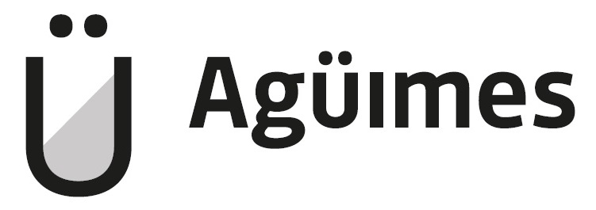

Las combinaciones de colores, tamaños mínimos, así como su aplicación en negativo en blanco y negro y en una tinta se describen en el anexo.

c) La tipografía: Para títulos y subtítulos se aplicará ROBOTO SLAB SEMIBOLD y ROBOTO SLAB LIGHT. Para los párrafos se empleará IBM PLEX SANS TEXT. En ambos casos, alineados a la izquierda y sin justificar.

d) La denominación: Para referirse al ayuntamiento se utilizará la denominación “Ayuntamiento de Agüimes”, debiéndose emplear “Agüimes” para referirse al municipio.

ARTÍCULO 4. HOMOLOGACIÓN DE DOCUMENTOS.
La homologación de los documentos supondrá, en la práctica, la normalización de todas las comunicaciones y notificaciones, así como cualquier otro medio de expresión, efectuadas por el Ayuntamiento de Agüimes, para sus órganos, concejalías y departamentos, así como para las fundaciones y sociedades dependientes y vinculadas, para cualquier persona con relación con la institución que deba hacer uso de la misma y para los proveedores de soportes gráficos como publicistas, diseñadores gráficos, impresores o creadores de audiovisuales, entre otros, con el uso de la imagen corporativa, haciéndola identificable para toda la ciudadanía.

ARTÍCULO 5. ÁMBITO DE APLICACIÓN, OBLIGATORIEDAD Y UNIVERSALIZACIÓN DEL USO DE LA IMAGEN CORPORATIVA.
La imagen corporativa será de obligatoria utilización en la elaboración, no sólo de todo el material impreso del Ayuntamiento, sino de todas las informaciones, publicaciones, comunicaciones o cualquier tipo de expresión y en cualquier soporte, incluidos los audiovisuales y telemáticos, y siempre que se requiera la imagen del mismo.

La armonización supondrá la aplicación de lo previsto en el artículo 3, punto 2, del modo que se describe en el anexo.

ARTÍCULO 6. FORMALIZACIÓN Y CONFIGURACIÓN DE LOS DOCUMENTOS ADMINISTRATIVOS DEL AYUNTAMIENTO.
6.1. Todo documento que contenga actos administrativos, incluidos los de mero trámite, debe estar homologado de manera que se acredite su autenticidad y la procedencia en cuanto al órgano administrativo autor del mismo.

6.2. Los documentos se entenderán homologados cuando contengan la imagen corporativa, la indicación del servicio y de la sección o del organismo emisor con el tipo de letra y grafismo, orden, registro y fecha de acuerdo con las disposiciones del presente Reglamento.

ARTÍCULO 7. PLAZO DE ADAPTACIÓN.
Se establece el plazo de seis meses, como máximo, para adaptarse a la nueva imagen corporativa.

DISPOSICIÓN FINAL.
El presente Reglamento entrará en vigor una vez sea publicado definitivamente en el Boletín Oficial de la Provincia, transcurridos los plazos previos correspondientes.

ANEXO.

1. Marca gráfica a una tinta.

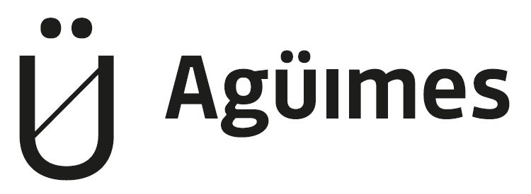

2. Marca gráfica sobre fondo plano.
Cuando el logotipo vaya sobre fondo plano nos encontraremos tres casos:
- Tres colores: combinando fondo y logotipo, y que el contenedor del escudo quede en blanco al 50%.
- Dos colores: que el fondo sea de color oscuro, entonces el logotipo irá blanco con el contenedor del escudo en blanco al 50%.
- Dos colores: que el fondo sea de color claro, entonces el logotipo irá gris corporativo, con el contenedor del escudo en gris al 50%.

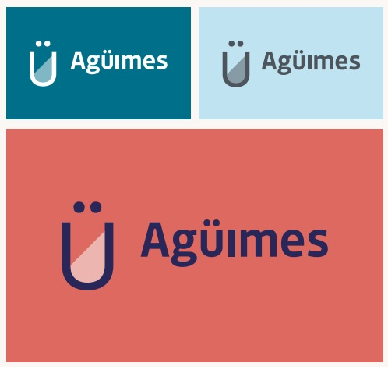

3. Versión vertical.
Cuando tengamos elementos verticales en los que no funcione bien el formato horizontal, utilizaremos esta versión (en los colores que procedan) para que se adapte mejor, de modo que no sea necesario girar 90º el logotipo.

4. Tamaños mínimos.
Para una correcta legibilidad de la marca gráfica, no podremos reducir el logotipo en tamaños menores a los indicados en impresión (mm) y digital (px).

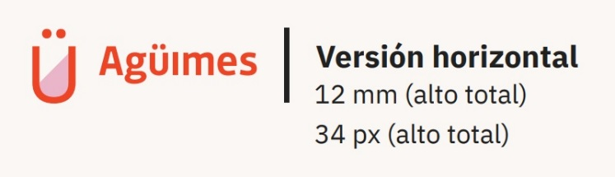

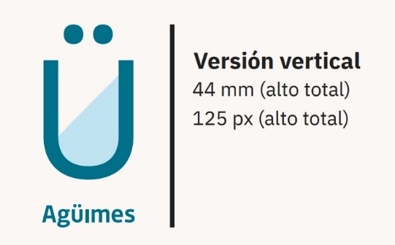

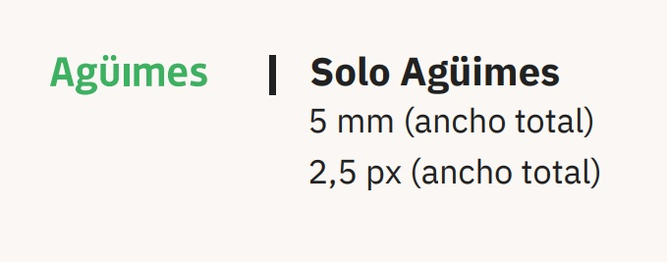

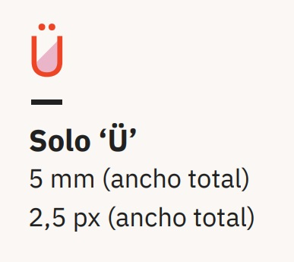
5. Colores.
En la composición de la marca gráfica se empleará la siguiente combinación de colores:
- P 7403#f5d682 con P 485#ed4526
- P 7457 #bfe3f0 con P 3145 #00708a
- P 7416 #de6961 con P 662 #292659
- P 7430 #ebb5c9 con P 485 #ed4526
- P 7481 #3db061 con P 7500 #f7edcc
- P 7457 #bfe3f0 con P 3145 #00708a
- P 335 #006b5e con P 571 #abd9c7
- P 662 #292659 con P 7457 #bfe3f0
- P 485 #ed4526 con P 7430 #ebb5c9
- P 142 #ffc93b con P 7500 #f7edcc
- P 3145 #00708a con P 7457 #bfe3f0
- P 7481 #3db061 con P 571 #abd9c7

6. Barrios.
Para los barrios se utilizará la tipografía Roboto Slab Semibold. Todos los escudos y tipografías deberán ir en el mismo color, el gris corporativo, cada barrio irá personalizado con un color que aparece en el relleno del escudo. Aunque algunos de los nombres de los barrios vayan en dos lineas, si es necesario por espacio, se pueden poner en una sola.

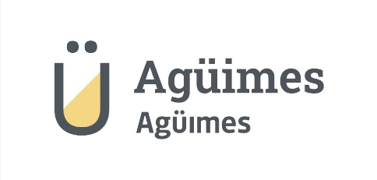
Color del barrio: P 7500 #f7edcc

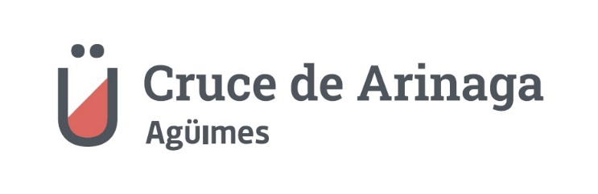
Color del barrio: P 7416 #de6961

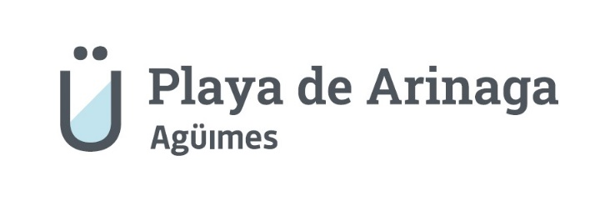
Color del barrio: P 7457 #bfe3f0
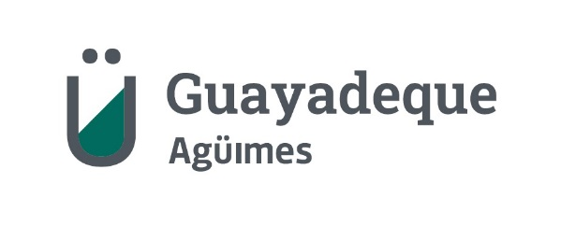
Color del barrio: P 7430 #ebb5c9

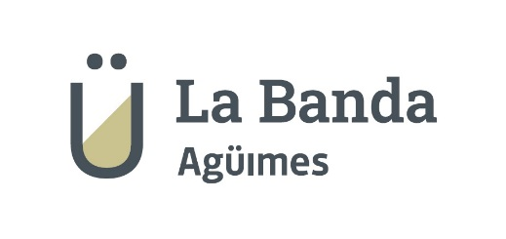
Color del barrio: P 5855 #d0cc95

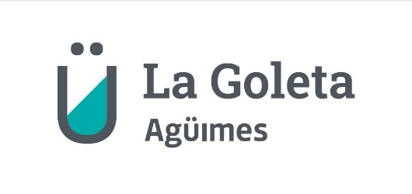
Color del barrio: P 326 #00abaa

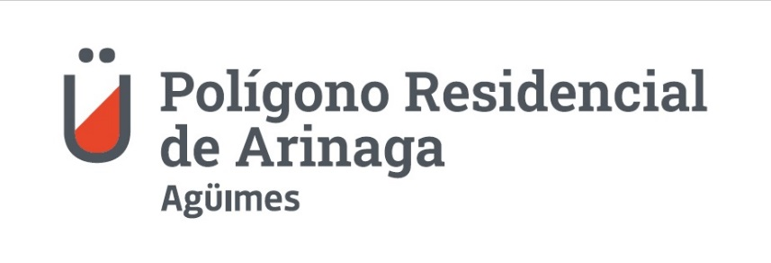
Color del barrio: P 485 #ed4526

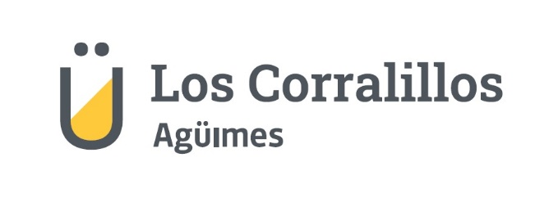
Color del barrio: P 142 #ffc93b

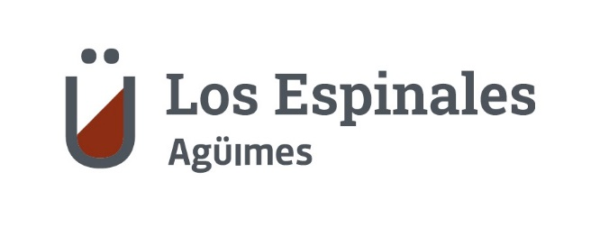
Color del barrio: P 7600 #853217
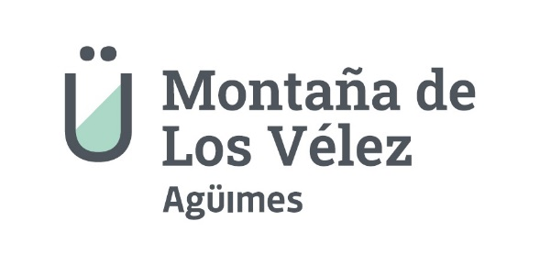
Color del barrio: P 571 #abd9c7

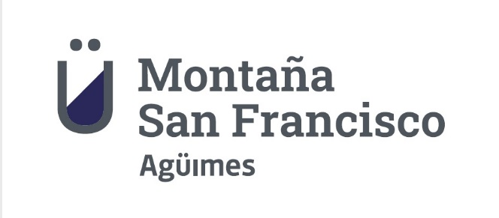
Color del barrio: P 662 #292659

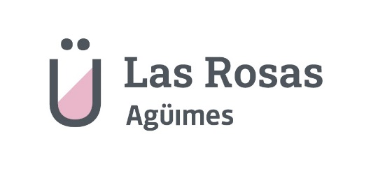
Color del barrio: P 7430 #ebb5c9

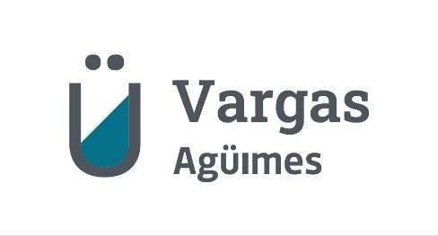
Color del barrio: P 3145 #00708a

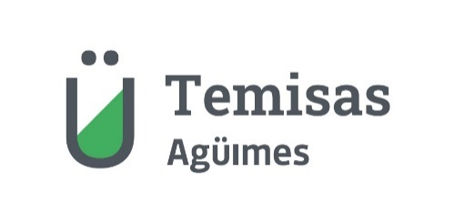
Color del barrio: P 7481 #3db061

